Система оподаткування підприємства
1. Сутність, призначення та функції податків. Система оподаткування.

Податки є важливою ланкою фінансових відносин у суспільстві і як форма фінансових відносин виникають одночасно з появою держави. З розвитком товарно-грошових відносин оподаткування здійснюється в основному в грошовій формі. Податки — це обов’язкові платежі, що їх встановлює держава для юридичних і фізичних осіб з метою формування централізованих фінансових ресурсів, які забезпечують фінансування державних витрат.
Сутність податків (платежів) як економічної, фінансової категорії полягає в тому, що вони є обов'язковими внесками в бюджет відповідного рівня чи в державні цільові фонди, які здійснюють платники в порядку і на умовах, зазначених у відповідних законодавчих актах України про оподаткування.
Податки мають суспільний зміст і матеріальну основу. Суспільний зміст податків виявляється в перерозподілі національного доходу, у тому, що вони є частиною єдиного процесу відтворення, специфічною формою виробничих відносин. Матеріальною основою податків є грошові кошти, мобілізовані державою у платників податків.
Призначення податків і податкових платежів у бюджет полягає в тому, щоб покривати витрати держави з утримання держуправління, оборони країни, вирішення економічних і соціальних завдань, а також створювати умови для підвищення ефективності виробництва і регулювання споживання в суспільстві.
Сплата податків і податкових платежів пов'язана з перерозподілом новоствореної вартості. Таким чином, вони є частиною єдиного процесу відтворення, специфічною формою виробничих відносин. Реалізація цих відносин здійснюється через функції, які виконують податки.

Види податків:
- податки на споживання, наприклад, податок на додану вартість (ПДВ);
- податки на доходи, наприклад, податок на доходи фізичних осіб, що
стягується з заробітної плати;
- податки за користування певним майном, наприклад, якщо у власності є великий будинок.
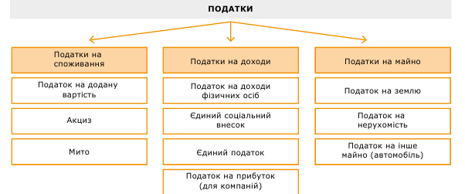
Рис.1. Види податків

У сучасних умовах податки виконують дві основні функції: фіскальну і регулюючу.
Фіскальна функція податків є основною. За її допомогою шляхом стягнення (сплати) встановлених державою податків і податкових платежів утворюються державні грошові фонди, що становлять собою матеріальну основу існування держави і здійснення нею внутрішньої та зовнішньої політики. Держава має отримувати податки не лише в достатній кількості, а й своєчасно, щоб у встановлені строки фінансувати витрати бюджету. За допомогою фіскальної функції податків відбувається одержавлення частини національного доходу, створеного в народному господарстві країни. Таким чином, фіскальна функція податків створює об'єктивні умови для втручання держави в економіку, економічні відносини, тобто зумовлює функціонування регулюючої функції.
Сутність регулюючої функції податків полягає в тому, що вони впливають на різні види діяльності їх платників. Так, податки істотно впливають на відтворення, стимулюючи або стримуючи темпи його розширення, збільшуючи або зменшуючи накопичення капіталу, підвищуючи або знижуючи платоспроможний попит населення тощо. У цьому зв'язку держава спроможна свідомо використовувати податки з метою регулювання відповідних пропорцій у соціально-економічному житті суспільства.
Слід зауважити, що функції податків діють одночасно і взаємоузгоджено, їх не можна протиставити одна одній. Неможливо також розмежувати податки на суто фіскальні й регулюючі, бо без фіскальної їх дії не може бути й регулюючої.
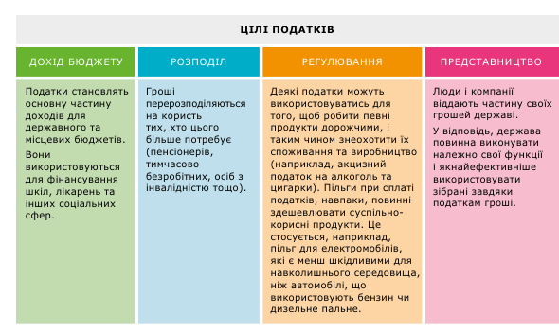
Рис.2. Цілі податків

Застосування податків як фінансових регуляторів надзвичайно складне і важливе, оскільки вони торкаються всіх сфер життя як платника податків, так і суспільства загалом. Ефективність застосування податків залежить від їх реальності: об'єкта оподаткування, розміру ставок, податкових пільг, сталості законів про оподаткування тощо, тобто від сталості й реальності податкового механізму, податкової системи. Тому в умовах ринкової економіки завданням держави в галузі податків є створення такої системи оподаткування та умов для платників податків, які б сприяли підвищенню ефективності виробництва і збільшенню доходів бюджету, що дало б змогу державі якнайкраще виконувати свої функції.
Під системою оподаткування в Україні в широкому сенсі розуміють всю сукупність податків і зборів, які необхідно платити згідно із законодавством.
У вузькому сенсі під системою оподаткування мається на увазі один з можливих варіантів сплати податків, який може вибрати підприємство (або приватний підприємець), якщо його діяльність відповідає певним критеріям.
Розглянемо, які системи оподаткування в другому, більш вузькому розумінні, передбачені чинним законодавством України.
Базовим документом, що регулює сплату податків, є Податковий кодекс України. У Кодексі немає такого терміну, як загальна система оподаткування. Це поняття, яке склалося «історично». Під ним мався на увазі весь спектр податків і зборів, які повинен був платити суб’єкт господарської діяльності, якщо він не обрав спрощену систему (єдиний податок) і не був платником фіксованого сільськогосподарського податку (стосується підприємств) або фіксованого податку для фізичних осіб (стосується підприємців).
Податкове законодавство України ґрунтується на таких принципах:
- загальність оподаткування - кожна особа зобов'язана сплачувати встановлені цим Кодексом, законами з питань митної справи податки та збори, платником яких вона є згідно з положеннями цього Кодексу;
- рівність усіх платників перед законом, недопущення будь-яких проявів податкової дискримінації - забезпечення однакового підходу до всіх платників податків незалежно від соціальної, расової, національної, релігійної приналежності, форми власності юридичної особи, громадянства фізичної особи, місця походження капіталу;
- невідворотність настання визначеної законом відповідальності у разі порушення податкового законодавства;
- презумпція правомірності рішень платника податку в разі, якщо норма закону чи іншого нормативно-правового акта, виданого на підставі закону, або якщо норми різних законів чи різних нормативно-правових актів припускають неоднозначне (множинне) трактування прав та обов'язків платників податків або контролюючих органів, внаслідок чого є можливість прийняти рішення на користь як платника податків, так і контролюючого органу;
- фіскальна достатність - встановлення податків та зборів з урахуванням необхідності досягнення збалансованості витрат бюджету з його надходженнями;
- соціальна справедливість - установлення податків та зборів відповідно до платоспроможності платників податків;
- економічність оподаткування - установлення податків та зборів, обсяг надходжень від сплати яких до бюджету значно перевищує витрати на їх адміністрування;
(адміністрування -
- нейтральність оподаткування - установлення податків та зборів у спосіб, який не впливає на збільшення або зменшення конкурентоздатності платника податків;
- стабільність - зміни до будь-яких елементів податків та зборів не можуть вноситися пізніш як за шість місяців до початку нового бюджетного періоду, в якому будуть діяти нові правила та ставки. Податки та збори, їх ставки, а також податкові пільги не можуть змінюватися протягом бюджетного року;
- рівномірність та зручність сплати - встановлення строків сплати податків та зборів, виходячи із необхідності забезпечення своєчасного надходження коштів до бюджетів для здійснення витрат бюджету та зручності їх сплати платниками;
- єдиний підхід до встановлення податків та зборів - визначення на законодавчому рівні усіх обов'язкових елементів податку.
Види податків та зборів
В Україні встановлюються загальнодержавні та місцеві податки та збори.
Загальнодержавні податки та збори
податок на прибуток підприємств;
податок на доходи фізичних осіб;
податок на додану вартість;
акцизний податок;
екологічний податок;
рентна плата;
мито.
Місцеві податки
податок на майно;
єдиний податок.
До місцевих зборів належать:
збір за місця для паркування транспортних засобів;
туристичний збір.
Під час встановлення податку обов'язково визначаються такі елементи:
платники податку;
об'єкт оподаткування;
база оподаткування;
ставка податку;
порядок обчислення податку;
податковий період;
строк та порядок сплати податку;
строк та порядок подання звітності про обчислення і сплату податку

2. Податки на споживання.
Розраховуючись за продукти чи послуги, ви сплачуєте не лише за вартість самого продукту чи послуги, а й водночас сплачуєте податки, які включено в ціну. Податки на споживання працюють таким чином, що люди, які більше споживають, відповідно більше сплачують, незалежно від їхніх статків.
Одним із таких податків є податок на додану вартість (ПДВ). Він стягується в більшості країн світу, зокрема і в Україні. Його розмір (тобто ставка податку) у більшості випадків становив 20% від ціни товару. Тобто з кожних 120 грн, які ви сплачуєте в магазині, 20 грн – це ПДВ. Для ліків на той час було встановлено меншу ставку – 7%. Фактично, цей податок сплачується споживачами, але власне гроші перераховують у бюджет продавці товару чи надавачі послуги.Сутність податку полягає в тому, що він сплачується на додану вартість товару чи послуги. Додана вартість товару – це вартість, яка додається до вартості товару на кожному етапі його виробництва та руху від виробника до споживача. Тобто ПДВ, фактично, стягується не з вартості всього товару, а з вартості, яку було додано в процесі руху товару від виробника до споживача.
За загальним правилом, для того щоб порахувати розмір ПДВ, який має сплатити компанія, треба застосувати таку формулу:
ПДВ = податкове зобов’язання – податковий кредит, де
• податкове зобов’язання – це ПДВ, який було сплачено компанії в складі ціни придбаних в неї товарів чи послуг, а
• податковий кредит – це ПДВ, який було сплачено компанією в складі ціни придбаних нею товарів чи послуг.
Водночас є випадки, коли компанія не може застосувати податковий кредит, і розмір ПДВ тоді дорівнює податковому зобов’язанню. Нижче наведено схему руху стільця від виробника до споживача, яка допоможе вам краще зрозуміти, як, ким і в якому розмірі сплачується ПДВ.
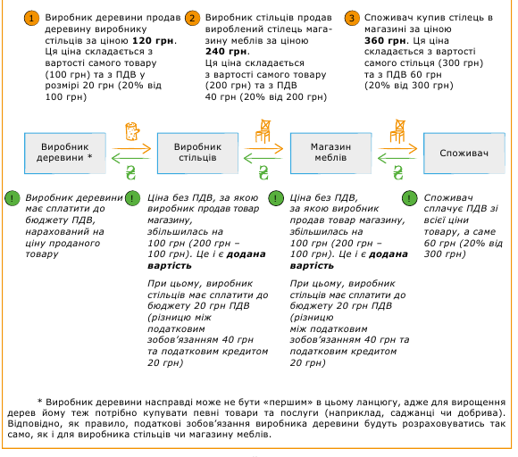
Рис.3. Спрощений ланцюг сплати ПДВ
ПДВ привабливий для держави завдяки двом ознакам. По-перше, за його допомогою можна зібрати значні суми до бюджету. По-друге, на розрахунок його розміру та контроль за сплатою витрачається порівняно небагато ресурсів.
ПДВ сплачується зі всіх товарів, зокрема, продуктів харчування, ліків, одягу тощо. Чи є справедливим стягувати податки на споживання товарів, без яких не можна обійтися?
Деякі країни заохочують іноземців купувати товари на своїй території тим, що пропонують відшкодування ПДВ, сплаченого в складі ціни куплених товарів (система tax free). Зазвичай, це стосується одягу, взуття, техніки й інших видів побутових товарів. Умови та процедуру такого відшкодування варто вивчати напередодні поїздки за кордон щодо кожної країни окремо.
Окрім цього, ціна на деякі товари складається ще й з акцизу. Цей податок в Україні стягується з тютюнових виробів, алкогольних напоїв та пального.
Якщо товар привезли з-за кордону, то до його ціни також включається мито. Мито нараховується та стягується на іноземні товари під час перетину українського кордону. Це може бути або певна фіксована сума, або відсоток від ціни товару. Стягується мито чи ні, залежить від багатьох чинників, наприклад, від ціни товару, його кількості, характеристик тощо. Тож, порівнюючи ціну на однаковий товар на веб-сайті закордонної платформи (наприклад, Amazon, eBay, AliExpress) і в Україні, зважте, що перша ціна може не включати в себе мито, і вам треба буде його сплатити додатково.

3. Податки на доходи
1. Податки на доходи найманих працівників
Податки на доходи так чи інакше поширені в різних країнах, проте їхній розмір може істотно відрізнятися. Наприклад, у деяких країнах що більший заробіток, то більший відсоток від нього треба сплачувати як податок. Іншими словами, ставка такого податку є прогресивною. В інших країнах (зокрема і зараз в Україні) ставка податку не залежить від розміру доходу, тобто є пропорційною.
Найпоширенішим доходом, який отримує населення, є заробітна плата. У деяких країнах заробітну плату виплачують «до вирахування» податків, а працівники (платники податку) зобов’язані самостійно їх сплачувати. В Україні, утім, найманий працівник отримує вже «чисту» заробітну плату, тобто за вирахуванням податків. Роботодавець замість працівника сам вираховує суму податків, які треба сплатити, і перераховує їх до бюджету. В Україні це податок на доходи фізичних осіб (ПДФО) у розмірі 18% (станом на 1 січня 2019 року).\
На певний період часу можуть вводити також тимчасові податки на дохід. Наприклад, із 2014 року і дотепер додатково до ПДФО стягується військовий збір у розмірі 1,5%.
Роботодавець повинен повідомити працівника про розмір заробітної плати та податків, сплачених із неї. Як ця інформація має повідомлятися, чітко не встановлено, проте на практиці багато роботодавців видають працівникам розрахункові листи.
Листи формуються за кожен період оплати (зазвичай, кожного місяця) і містять опис нарахованої заробітної плати, стягнених податків і заробітної плати, яку слід видати працівнику «на руки». Приклад розрахункового листка, який ви могли б одержати за січень наведено в таблиці.
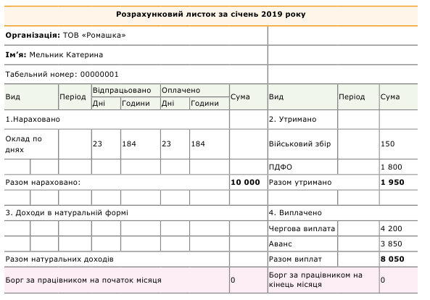

Отже, коли ви бачите вакансію роботи зі вказаною заробітною платою, завжди потрібно уточнювати, це плата до чи після вирахування податків, адже різниця буде істотна.
Окрім ПДФО, на заробітну плату також нараховується єдиний соціальний внесок (ЄСВ). Цей внесок сплачує роботодавець, тому його не відображено в розрахунковому листі. Для більшості випадків ставка ЄСВ дорівнює 22%.
Більша частка сплаченого єдиного соціального внеску (на сьогодні приблизно 85%) потрапляє до Пенсійного фонду України, а решта ЄСВ – до інших соціальних фондів. Ці кошти використовують на соціальні потреби (пенсії, допомоги у зв’язку з безробіттям, тимчасовою втратою працездатності, нещасним випадком на виробництві тощо).
2. Податки на доходи від інших форм зайнятості
Як ви вже знаєте, багато людей працюють не як наймані працівники, а як фрілансери чи підприємці. Такі люди можуть бути зареєстровані в податкових органах як особи, що займаються незалежною професійною діяльністю (зазвичай це адвокати, лікарі, художники тощо), чи фізичні особи-підприємці. Оскільки такі особи не отримують регулярної заробітної плати, їхній дохід оподатковується інакше.
Система оподаткування таких осіб різна в різних країнах, але, зазвичай, вони повинні самостійно:
1) визначити свої доходи та скільки податків їм треба сплатити;
2) відобразити такі розрахунки в окремому документі, який треба подати до податкових органів – податковій декларації;
3) сплатити податки.
У таблиці наведено приклади податків із доходів, які мають сплачувати незалежні професіонали та підприємці в Україні. Деяким підприємцям дозволяється обрати спрощену систему оподаткування.
Спрощена система оподаткування – особливий механізм справляння податків і зборів, що встановлює заміну сплати окремих податків і зборів, встановлених п. 297.1 ПКУ, на сплату єдиного податку, з одночасним веденням спрощеного обліку та звітності.
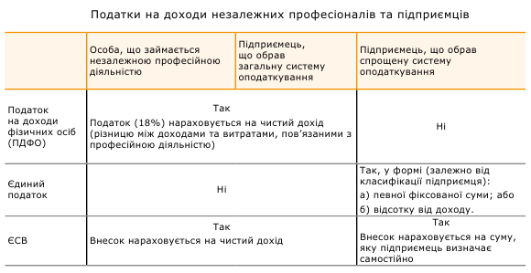

Єдиний податок (ЄП) — податок, що сплачують суб'єкти господарської діяльності на спрощеній системі оподаткування, основний підприємницький податок.
Як бачимо з таблиці, спрощена система оподаткування так називається, бо особі не потрібно визначати різницю між своїми доходами та витратами.
Податковий кодекс, який є основним законом у сфері оподаткування, визначає безліч вимог щодо того, які саме доходи зараховують до оподатковуваного доходу та на які саме витрати можна такий дохід знизити. На практиці самостійно визначити суму доходу, із якого треба сплачувати податок, інколи буває складно. Єдиний податок дає змогу спростити підрахунки.
Отже, якщо перед вами стоятиме вибір між тим, яку систему оподаткування обрати, радимо уважно вивчити переваги та недоліки різних систем, щоб обрати найвигідніший для вас варіант. Для цього також можна скористатися порадою кваліфікованих податкових консультантів.

3. Податки на інші доходи незалежно від форми зайнятості
Крім заробітної плати чи доходів від підприємництва/незалежної професійної діяльності, багато хто може також одержувати додаткові доходи (нетрудові надходження). Це можуть бути проценти за депозитами, дивіденди (якщо особа є власником компанії), прибуток із інвестицій, орендні платежі, спадок, дорогий подарунок, гроші від продажу квартири чи будинку тощо. Податки за такими доходами сплачуються окремо.
Визначаючи, скільки податку потрібно сплатити з інших доходів, треба спершу перевірити, чи з таких доходів ви взагалі повинні платити податок. Наприклад, якщо особа отримує подарунок від найближчих родичів, то ставка податку дорівнює 0%.
Окрім того, в Україні наразі діє така модель, що у випадках, коли це можливо, розрахунком розміру ПДФО та його сплатою займаються особи, які виплачують дохід.
Наприклад, у разі виплати процентів за банківським депозитом, податки сплачує банк, а людина отримує дохід вже після вирахування податків.
Якщо ви визначили, що податок платити треба, і ніхто не сплатив його за вас, то в такому разі ви повинні подати річну податкову декларацію до податкових органів і самостійно сплатити податки.

4. Податки на доходи бізнесу
Податок, який зазвичай повинна сплачувати компанія, називається податком на прибуток підприємств. Принцип його нарахування такий самий, як і в податку на доходи підприємця за загальною системою оподаткування, а саме:

Податок на прибуток = (доходи компанії - витрати компанії) / ставка податку

На 1 січня 2019 року ставка податку на прибуток підприємств дорівнює 18%, проте для деяких видів підприємств ставка може бути нижча.

4. Податки на майно
Також доволі поширеною практикою є оподаткування рухомого чи нерухомого майна. Такі податки належать до третьої групи податків – податків на майно. Ви зобов’язані сплачувати такі податки, якщо володієте майном, яке підлягає оподаткуванню (наприклад, земельною ділянкою, квартирою чи дорогим автомобілем, із року випуску якого минуло не більш як п’ять років).
Сплата податків на майно відбувається, зазвичай, після отримання повідомлення від податкових органів, у якому зазначається, скільки треба сплатити. Водночас, компанії повинні подати декларацію та самостійно визначити розмір податку.
Розмір податку на майно розраховують по-різному, залежно від виду майна. Наприклад, податок на квартиру чи будинок залежить від площі (кількості квадратних метрів), що належить платнику податку. Ставка податку на автомобіль є фіксованою, тобто періодично треба перераховувати до бюджету певну зафіксовану суму, що не залежить від характеристик автомобіля.
Ставки податків на майно (крім податку на автомобіль, яка є фіксованою) відрізняються в різних областях України, оскільки їх встановлюють місцеві ради.
Проте такі ставки не повинні перевищувати максимальні розміри ставок, визначені законом. Наприклад, для нерухомості така ставка не може бути більша за 1,5% розміру мінімальної заробітної плати (мінімальна заробітна плата 1 січня 2022 року – 6500 грн).
Є багато винятків, коли дозволяється не сплачувати податок на майно або сплачувати його в меншому розмірі. Відповідно, завжди треба уважно вивчати, чи потрібно і, якщо так, то в якому розмірі сплачувати податки на майно.

5. Податкові пільги.
У деяких випадках держава надає пільги зі сплати податків. Підставами для надання таких пільг можуть бути, наприклад, соціальна вразливість певних груп людей (наприклад, осіб із інвалідністю) чи суспільне значення певної діяльності (наприклад, виробництво електричної енергії на сонячних чи вітрових станціях).

Податкові пільги можуть бути у формі:
• звільнення від сплати податку. Наприклад, із житла, що належить багатодітним сім’ям, не потрібно сплачувати податок;
• встановлення зниженої ставки податку. Наприклад, ПДВ на лікарські засоби становить 7%, замість загальної ставки 20%;
• надання знижки, тобто зменшення суми, із якої потрібно сплачувати податок.
Зокрема, більшість осіб, які сплачують ПДФО, мають право зменшити розмір доходу, із якого сплачується податок, на певні витрати. Це можуть бути витрати на навчання, лікування, переобладнання автомобіля тощо. У деяких випадках така податкова знижка поширюється також на витрати, що здійснюються на користь найближчих родичів (наприклад дітей).
Оскільки ПДФО зазвичай сплачують одразу під час виплати заробітної плати, то застосувати знижку можна лише згодом через отримання відшкодування від держави. Для цього платнику податків потрібно звернутися до податкового органу та надати документи, які підтверджують здійснення витрат.
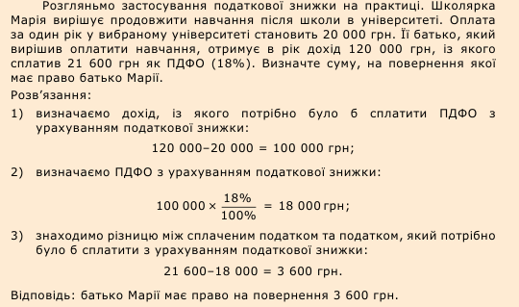

В Україні установи, відповідальні за збір та облік податків, у різні часи мали різні назви. Із 2014, за сплатою і податків, і мита, і ЄСВ стежить єдина Державна фіскальна служба, підпорядкована Міністерству фінансів. Оскільки назви органів та їхні повноваження можуть змінюватися, радимо перевіряти інформацію про них на веб-сайті Кабінету Міністрів України.
Детальні правила щодо того, хто має сплачувати податки, коли, як і в якому розмірі, які є податкові пільги, містяться в Податковому кодексі України. Сплата мита та ЄСВ регулюється окремими законами, а саме Митним кодексом України та Законом України «Про збір та облік єдиного внеску на загальнообов’язкове державне соціальне страхування». Ці акти можуть бути доволі заплутані та складні, тому якщо є сумніви в правильному розумінні їхніх положень, варто звернутися за роз’ясненням до Державної фіскальної служби або до податкового консультанта.
Крім роз’яснень, Державна фіскальна служба повинна стежити, щоб всі сплачували податки згідно з законом. Як ви вже знаєте, ухилення від сплати податків є незаконним. Якщо було не сплачено податків на велику суму (3 405 000), це вважатиметься злочином, і винна особа нестиме кримінальну відповідальність.

